CORE CONCEPT

TEMA CENTRAL.
La inocencia perdida por la locura del conocimiento.
(No saber fue un privilegio.
Comprender fue el horror.
La verdad los condenó.)

(El privilegio de no saber y el horror de comprender,
porque la verdad los condena.)

Las Inocencias (prototipo de nombre).

TONO.
El tono del juego evolucionará conforme a las zonas, representando una degradación emocional:

Primer Tono — Zona 1:
Inocencia pura: niños jugando, ambiente infantil y nostálgico.

Segundo Tono — Zona 2:
Descubrimiento de lo extraño y lo adulto. Un tono ligeramente más serio, pero aún con rastros de inocencia.

Tercer Tono — Zona 3:
Esperanza inocente enfrentada a un entorno oscuro y abrumador.

Cuarto Tono — Zona 4:
Pérdida total de la inocencia. Tono violento, crudo y directo.

Quinto Tono — Zona 5:
Desesperación y locura. El punto culminante de la degradación psicológica.

OBJETIVO NARRATIVO.
Narrar cómo la inocencia cree poder provocar un cambio significativo en la historia.
Seguir la historia de un infante que intenta evitar una guerra causada por una voluntad superior.

TIPO DE EXPERIENCIA.
Exploración, suspenso, combates intensos, resolución de acertijos (puzzles), gestión y creación de objetos (crafting).

Porcentaje de la experiencia en orden de importancia:

MECANICAS BASE.
Combate por turnos. (Con turnos de dos fases ataque y defensa, Más táctico que numérico, Menos enfocado en grind, Los turnos son pocos, pero significativos, El combate castiga errores, no solo malas stats)
Personajes con jugabilidad distinta pero complementaria.
Uso estratégico de objetos y habilidades.
Recolección y creación de objetos.

QUE ASE UNICO MI RPG.
Una historia principal que inicia en la inocencia y culmina en la locura derivada del conocimiento.
Sistemas profundos de uso activo de objetos y sinergias entre objetos, habilidades y personajes.

Ejemplo: La botella de combustible inflige daño físico mínimo. Si el objetivo es afectado posteriormente por una fuente de fuego, el daño ígneo se incrementa y se aplica el estado “En llamas”.

PLAYER FANTASY.
Sentir que todavía puedes hacer algo para cambiar lo que está por suceder, aun sabiendo que el peor escenario es inevitable.

ESTRUCTURA GENERAL DEL PROGRESO (macroestructura).
La historia avanzará por zonas, donde cada zona representa un capítulo o “tono”, siguiendo el simbolismo de la psicología del color.
Cada capítulo funcionará como una zona principal, subdividida en mapas más pequeños que mantienen una temática coherente, siguiendo una estructura similar a la del juego OFF.
La mayor parte de la narrativa y su contexto se revelarán mediante objetos, NPCs e interpretación ambiental de los mapas.

ESTILO VISUAL.

Estilo General:
Retro-futurista. La indumentaria se basa en ropa cotidiana reinterpretada, con acentos cromáticos que contrastan con el color dominante. Cada zona presenta un estilo de vestimenta diferenciado, conservando coherencia visual y narrativa.
Como referencia, se utiliza la estructura de diseño de las cuatro naciones de Avatar, donde cada cultura posee una identidad visual clara sin romper la coherencia del universo.
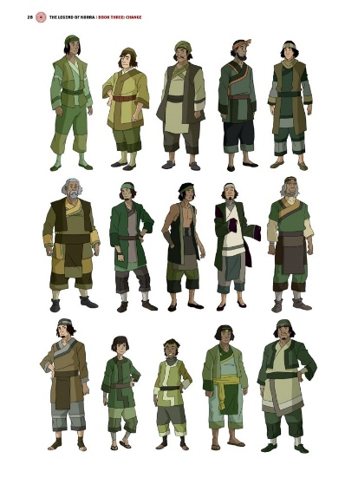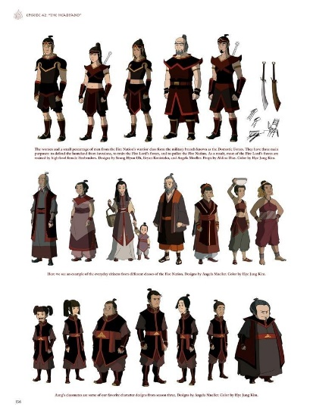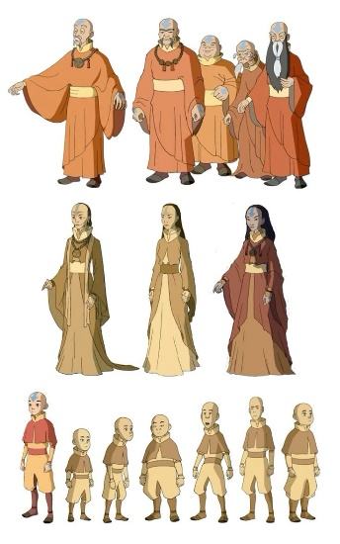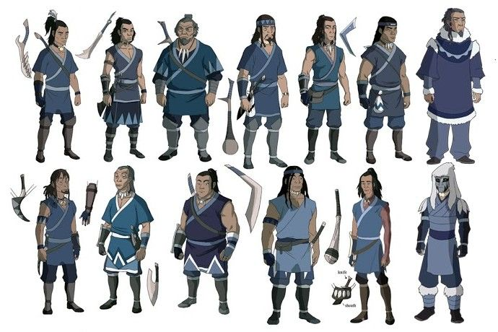

Paleta General:
Basada en HSL, utilizando la psicología del color de Eva Héller como guía narrativa.
Reglas específicas:
Los colores se elegirán según el tono narrativo.
No se usarán gradientes.
Sombras y luces duras.
Variaciones de Matiz y Luminosidad entre 5 y 20 unidades.
Combinaciones posibles: Análogos, Tríada, Complementarios, Complementarios Divididos, Cuadrado y Compuestos.

Detalles Técnicos:
Los sprites se trabajarán con un tamaño de 48px x 48p.
(Detalles aun por agregar)

Forma:
Las ilustraciones evitarán curvas siempre que sea posible, priorizando ángulos definidos y vectores.

Detalles.
Minimalistas, sin caer en la simplicidad excesiva o el estilo abstracto.

Inspiraciones:
Hyper Light Drifter / Hyper Light Breaker (estilo visual, color, mapeo).
Risk of Rain (paletas, atmósferas, diseño de escenarios y personajes).

Enfoque Atmosférico:
El enfoque general será una oscilación entre ambientes saturados, vivos, opresivos, vacíos o sobrecargados según la Zona (Tono, Capitulo).

TEMA SECUNDARIOS
Pendientes...

